**江苏省仪征中学2023-2024学年度第一学期高一数学学科作业**

### 8.1.2 一元二次方程根的分布

研制人：陆烽琴 审核人：鲁媛媛（时长：45分钟）

班级：________姓名：________学号：____完成日期：

1. 已知是方程的两个根，且，求的取值范围.

2. 若的两根都小于求的取值范围.

3.关于x的方程 有解，求m的取值范围。

4. 课本P251复习题4

5. 课本P251复习题5

6. 课本P252复习题11

7. 课本P252复习题13

1. （1）函数有__________个零点；
2. 函数有__________个零点；

（3）（多选）已知函数，下列说法正确的是（ ）

存在实数，使得函数恰有2个零点；

存在实数，使得函数恰有3个零点；

存在实数，使得函数恰有4个零点；

存在实数，使得函数恰有5个零点.

9（多选）已知函数和在的图像如下，下列选项正确的是（ ）

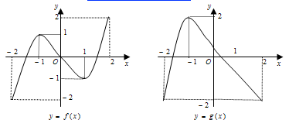方程有且只有6个根；

方程有且只有3个根;

方程有且只有5个根;

方程有且只有4个根.

**【拓展延伸】**

10.已知定义在上的奇函数，当时，，则关于的方程

的实数根个数为___________

11.已知函数若函数有三个不同的零点，则实数的

取值范围是_________